Fanfarenzug Heisfelde
1. Vorsitzender Klaas Nannen
Regelwerk für die German Dance Trophy
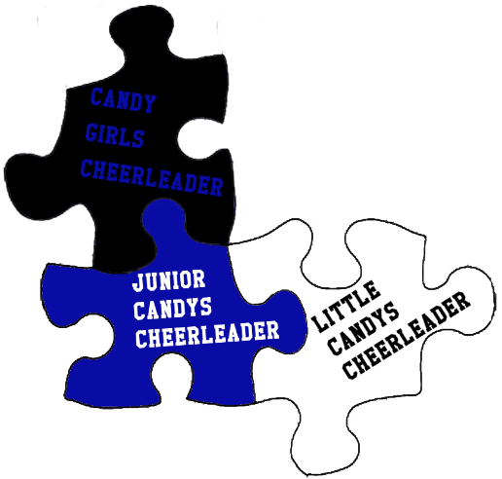
Kategorie Jazzdance / Modern Dance

Wertungsgrundlage für die Kategorie Jazzdance / Modern Dance

Gewertet werden folgende Kriterien:
Präsentation 10 Punkte
Synchronität/ Ausführung 10 Punkte
Choreographie 10 Punkte
Schwierigkeitsgrad 10 Punkte

Erläuterungen
Präsentation
- Ausstrahlung
- Einheitlichkeit der Frisur und Uniform / Kostüm
- Ordnung und Sauberkeit der Uniform / Kostüme und Schuhe
- Disziplin in Tanz und Auftritt

Synchronität und Ausführung
- Harmonie der Tanzschritte und Kombinationen zur Musik
- Fließender Bewegungsablauf

Choreographie
- Schrittvielfalt
- Formationswechsel
- Gleichklang der Tanzschritte zur Musik
- Schwierigkeiten sind auf die gesamte Show zu verteilen

Schwierigkeitsgrad
- Schrittvielfalt
- Sprünge, Rad, Spagat
- Drehungen
- Gruppenhebungen
- Exakte Ausführung der Tanzbewegungen

Equipment
Equipment aller Art (Handstöcke, Hüte, usw.) ist erlaubt, aber nicht zwingend.

Bitte beachtet, dass es sich bei diesem Wettstreit um eine Amateurmeisterschaft handelt, aber auch Amateure sollten folgendes beachten:

Die Tanzgruppen, die an den Wettkämpfen teilnehmen, liefern Vorstellungen von hoher Qualität ab. Dadurch erwartet das zuschauende Publikum von jedem einzelnen Teilnehmer auf dem Wettkampffeld eine ordentliche Vorstellung nach eigenem bestem Ermessen.

